**Лабораторная работа №14**

**Вспомогательные функции, используемые в каждом задании**

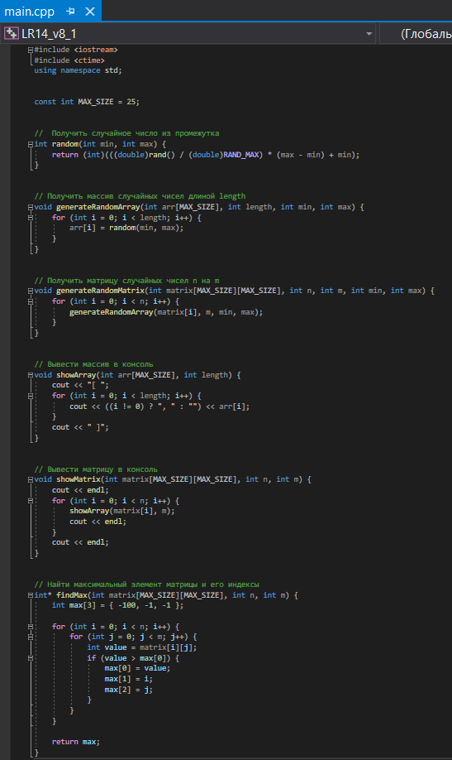

**Вариант №8**

**Задание №1**

Даны две целочисленные матрицы A(n, m) и B(n, m). Подсчитать количество тех пар (aij,bij), для которых: а) ai j< bi j; б) ai j= bi j; в) ai j> bi j.

**Код программы** 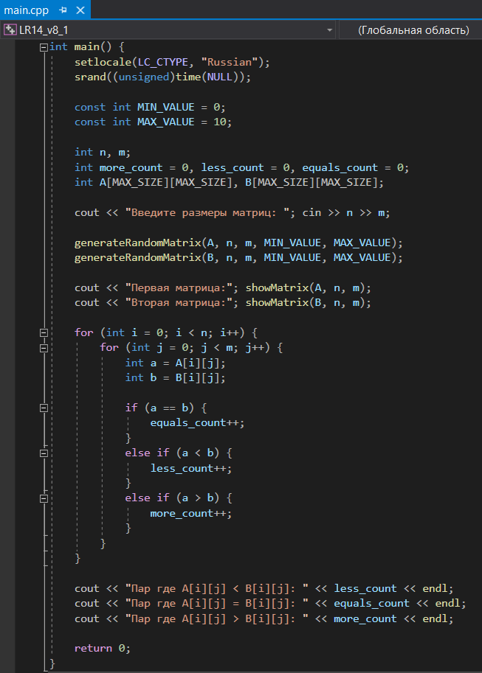

**Окно вывода** 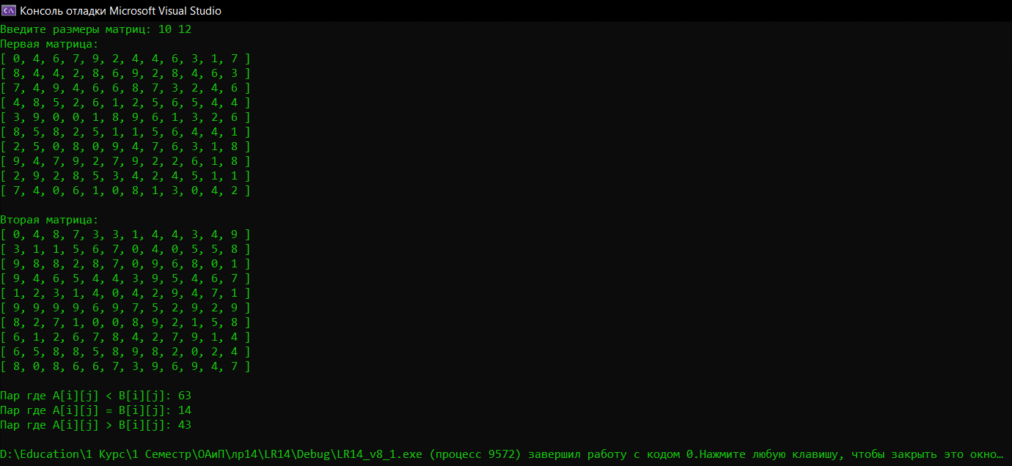 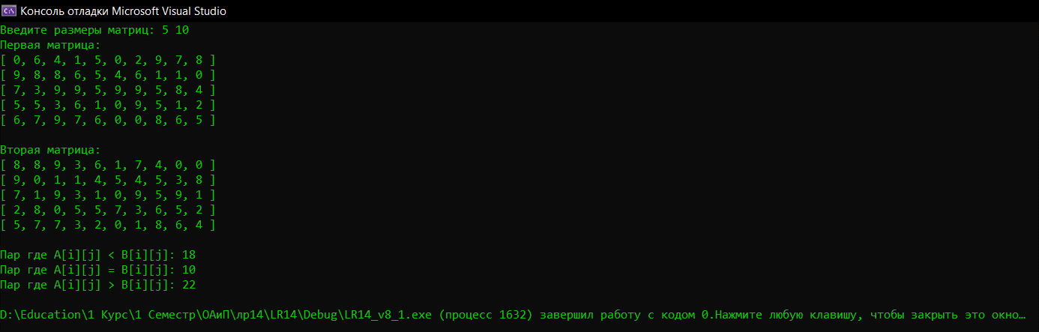

**Задание №2**

Проверить, есть ли в матрице хотя бы одна строка, содержащая отрицательный элемент, и найти ее номер. Все элементы столбца с таким же номером уменьшить вдвое.

**Код программы** 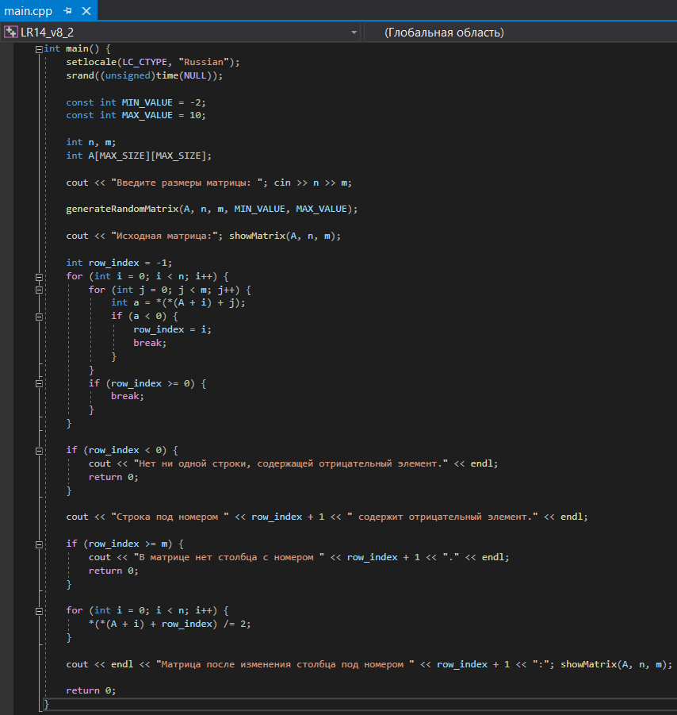

**Окно вывода** 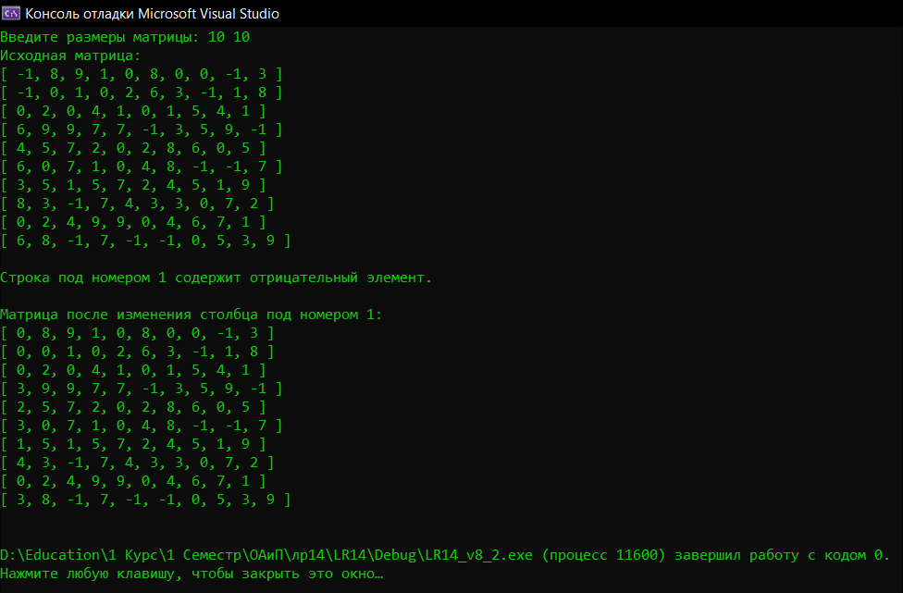 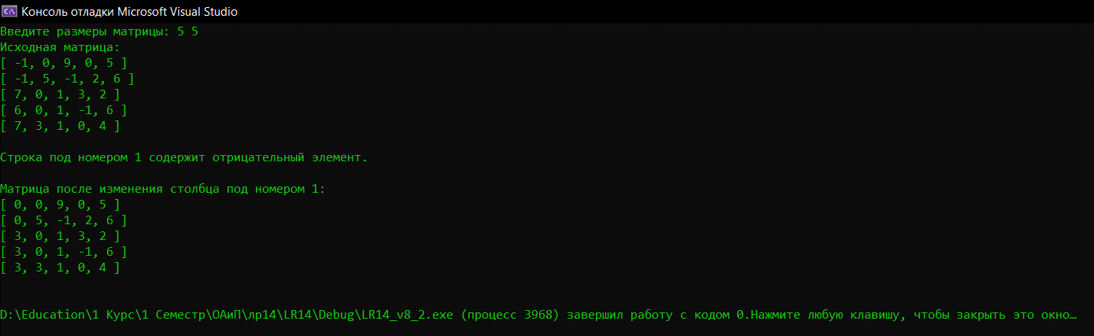

**Дополнительные задания**

**Задание №1**



**Код программы** 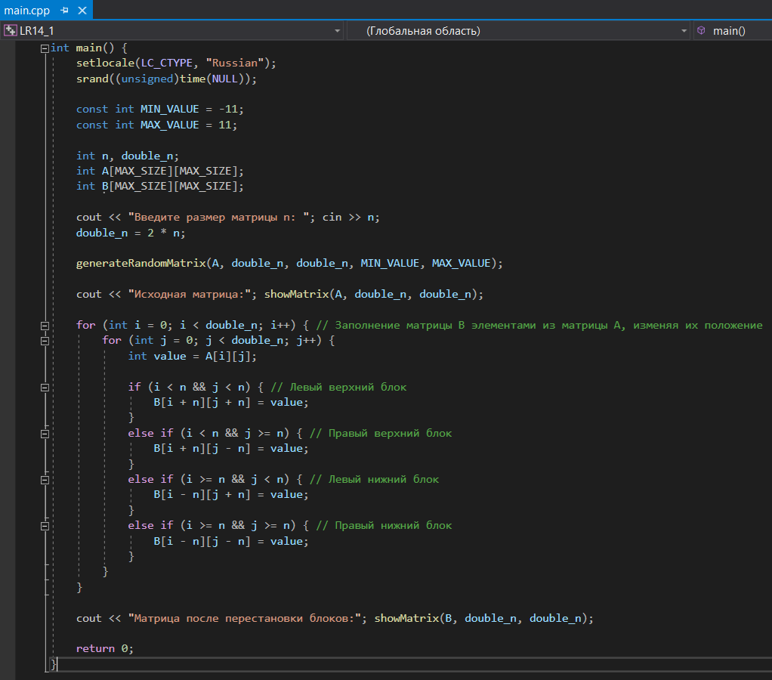

**Окно вывода** 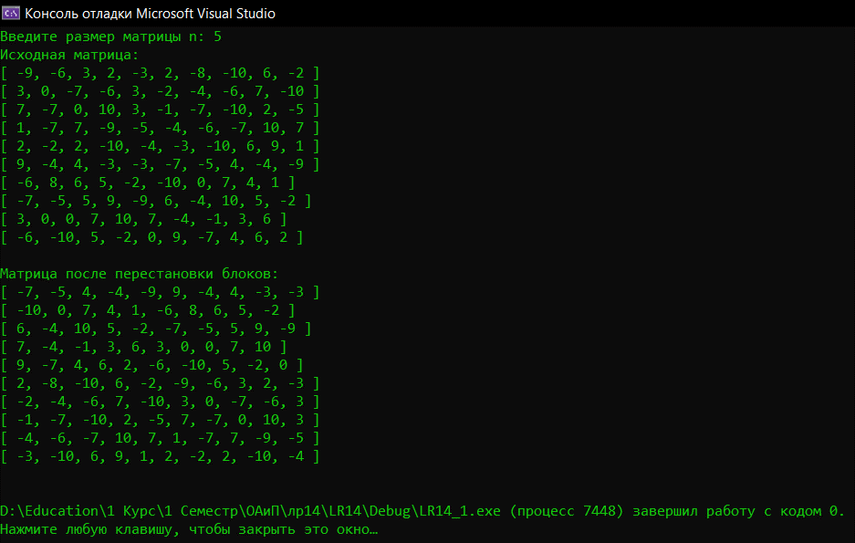

**Задание №2**

Латинским квадратом порядка **n** называется квадратная таблица размером **nхn**, каждая строка и каждый столбец которой содержат все числа от 1 до **n**. Для заданного **n** в матрице **L(n, n**) построить латинский квадрат порядка **n**.

**Код программы** 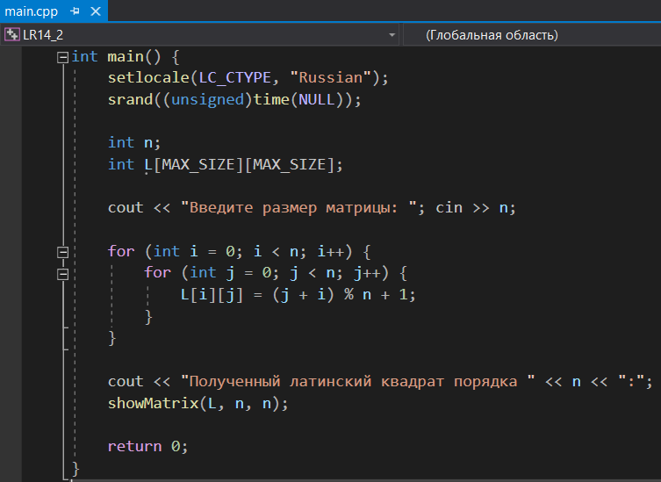

**Окно вывода** 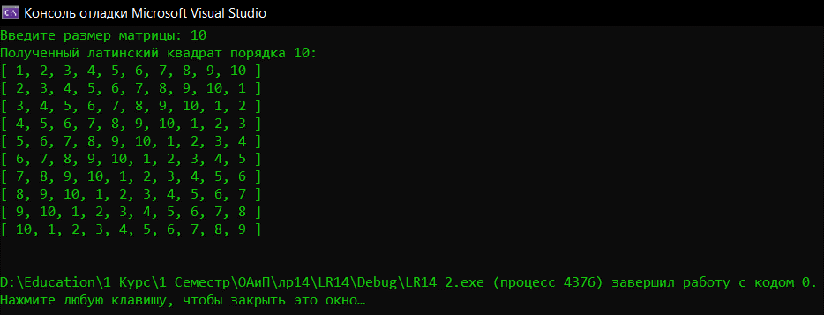 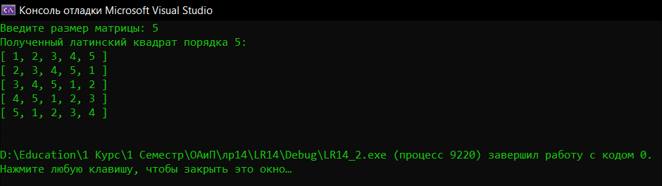

**Задание №3**

Путем перестановки элементов квадратной вещественной матрицы добиться того, чтобы ее максимальный элемент находился в левом верхнем углу, следующий по величине − в позиции (2, 2), следующий − в позиции (3, 3) и т. д., заполнив таким образом всю главную диагональ.

**Код программы** 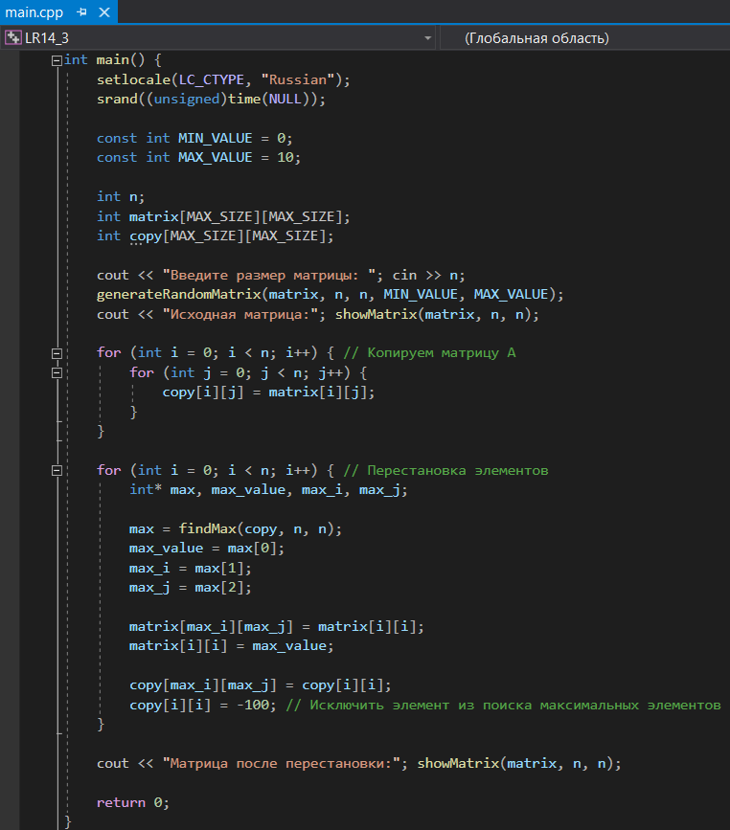

**Окно вывода** 